國立中央大學生醫理工學院提升學生研究能量獎勵申請方法及流程
- 申請人需為本院在學大學部或碩、博士班學生，申請日期須於本辦法實施後，並於競賽成績揭曉、獲得「科技部大專生研究專題計畫」或「科技部大專生研究計畫創作獎」後之3 個月內提出。
- 申請者請填寫附表「國立中央大學生醫理工學院提升學生研究能量獎勵申請表」並備妥獎狀或獲獎證明影本(檢附正本至學院確認)及成果報告至學院辦公室提出申請。
- 申請人請先至 Portal 系統，學生相關服務->生活助學金->獎助學金暨工讀管理系統，至生醫理工學院提升學生研究能量獎勵提出申請(圖一、二) 。
- 本獎勵申請會召開會議進行審查核定後，再另行發信通知。

圖一
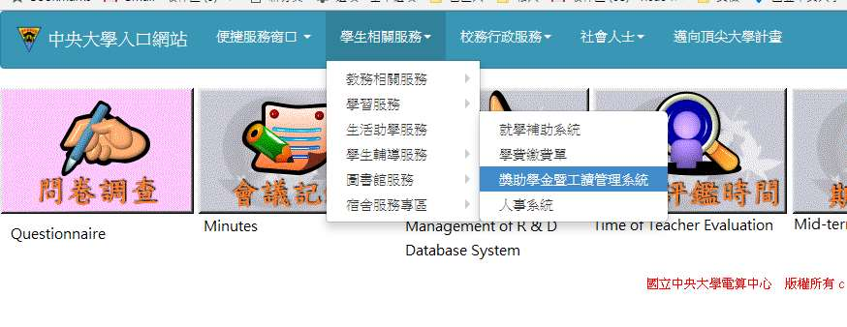
圖二

國立中央大學生醫理工學院提升學生研究能量獎勵申請表
附表
申請日期: 年 月 日

姓名 |  |  |  |  | 學號
系(所)年級 |  | (系、所) 年級 |  |  | 連絡電話
E-mail
郵局帳號
(14 碼)
申請項目
項目種類(請勾選) | □1.對外競賽獎勵 |  |  | □2.科技部大專生研究專題計畫 |  |  | □3.科技部大專生研究計畫創作獎
 | a.全世界競賽  □第一名/特優  (30,000元)  □第二名/優等  (25,000元)  □第三名/甲等  (20,000元)  □佳作或其他名次  (10,000元) |  | b.全國或全省之競賽  □第一名/特優  (10,000元)  □第二名/優等  (8,000元)  □第三名/甲等  (4,000元)  □佳作或其他名次  (2,000元) | 獲得該計畫者，每位學生給予獎勵金5,000元 |  |  | 獲得該獎勵者，每位學生給予獎勵金10,000元
詳細資料(請填寫) | 1.競賽或計畫名稱:  2.參與團隊成員姓名:  3.指導教授姓名:  4.競賽日期或計畫起迄日期:自 年 月 日 至 年 月 日。
送審資料 | □1.獎狀或獲獎證明影本(檢附正本至學院確認)  □2.成果報告  □3.競賽獎勵需附獲獎照片
(本獎勵申請會召開會議進行審查核定後再發信通知。)
會議開會日期： 年 月 日
審核結果：

◎每一申請案請填寫一張申請表。
國立中央大學生醫理工學院提升學生研究能量獎勵成果報告

- 就讀系所：
- 指導（帶隊）教師：
- 團隊名冊（範例：姓名：○○○，學號： ，共幾人。）：

- 參賽獲獎、獲得科技部大專生研究專題計畫或科技部大專生研究計畫創作獎之成效（請概述說明，需300字以上）：

- 參賽作品、獲獎照片或相關佐證資料（請列說明）：

- 其他：

